ASSIGNMENT 1

Nama : Atikah Khonsa Salsabila

NIM : 1313619002

Prodi : Ilmu Komputer 2019

1. Makefile

* Line 3-4

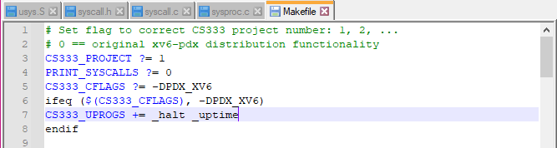

Untuk task 1, line 4 diberi nilai 1

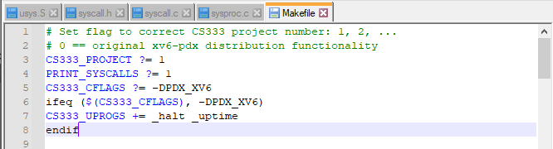

1. Task 1

* Syscall.c : Line 188-190

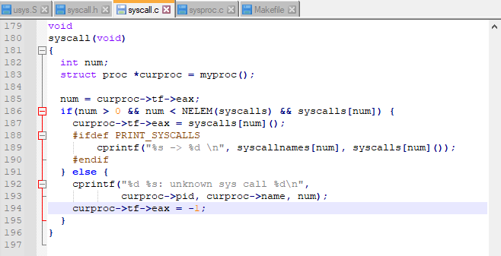

1. Task 2

* User.h : Line 28-30

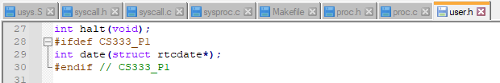

* Usys.S : Line 33

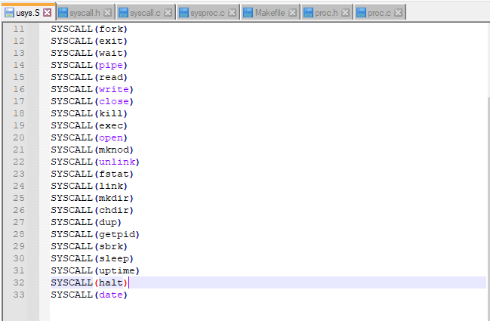

* Syscall.h : Line 25

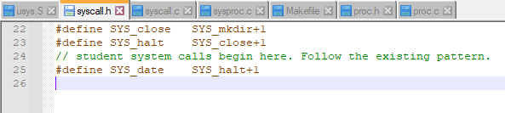

* Syscall.c : Line 109-111

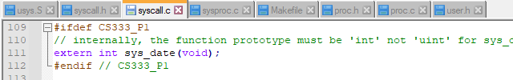

* Syscall.c : Line 139-142

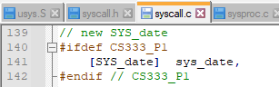

* Syscall.c : Line 171-176

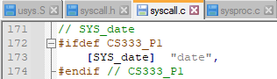

* Sysproc.c : Line 101-111

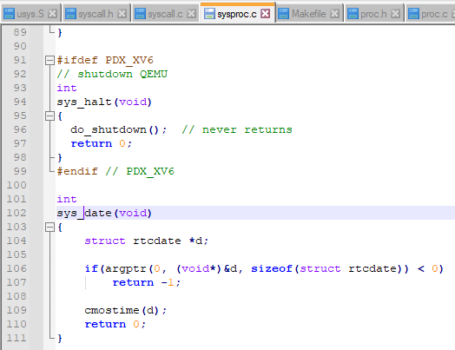

* Date.c : Line 38-46

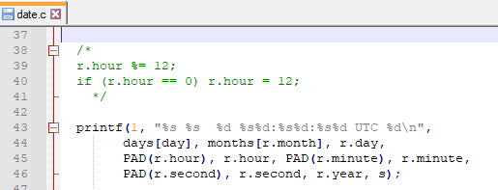

1. Task 3

* Proc.h : Line 52

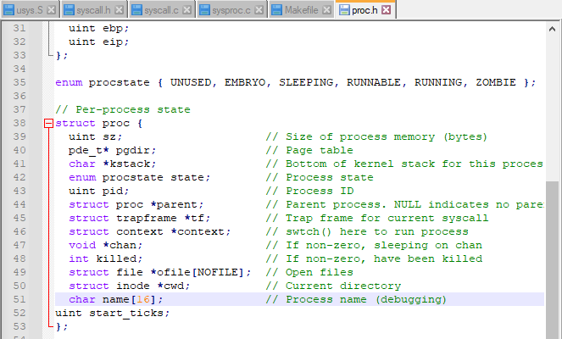

* Proc.c : Line 152

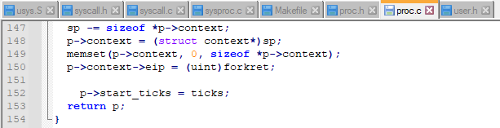

* Proc.c : Line 567-583

